Passato Prossimo (con riflessivi)
In un battito di cuore (In a Heartbeat) 2017

Attività A: Prima di guardare il film, usa il vocabolario fornito per scrivere frasi per ogni immagine al passato prossimo. Quindi, tra parentesi, indica l'ordine delle immagini nella storia.
ROMPERSI LEGGERE SEDERSI NASCONDERSI CADERE GUARDARE
IMBARAZZARSI BATTERE ABBRACCIARSI ENTRARE INNAMORARSI GUARIRE

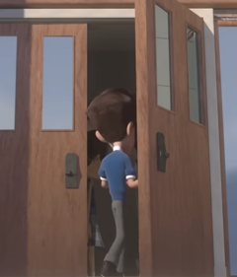
_______________ _______________ _________________ _________________
_________________ _________________ ____________________ _____________________
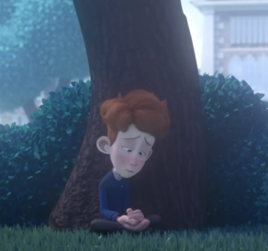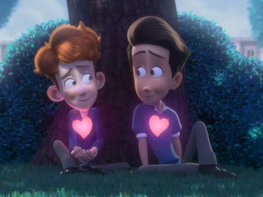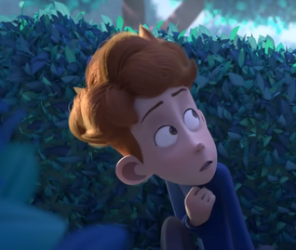
_______________ _______________ _________________ _________________
_________________ _________________ ____________________ _____________________
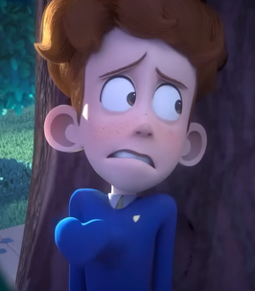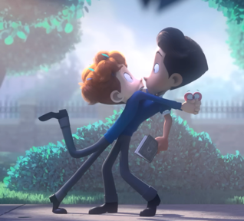
_______________ _______________ _________________ _________________
_________________ _________________ ____________________ _____________________

Ora guarda il cortometraggio e controlla il tuo lavoro.
Attività B: Quali dei verbi sopra indicati prendono ESSERE come verbo ausiliare quando formano il passato prossimo? Classificateli in categorie e spiegate a quale tipo di categoria appartiene quello che prende essere.

Quali altre categorie di verbi utilizzano ESSERE nel passato prossimo? Fornisci esempi per ciascuna categoria. ___________________________________________________________________________________________________________________________________________________________________________________________________________________________________________________________________________________________________
Attività C: Ora, immagina di essere il protagonista di questo film. Spiega cosa è successo il giorno seguente dal tuo punto di vista (usa quanti più verbi ESSERE possibile). _______________________________________________________________________________________________________________________________________________________________________________________________________________________________________________________________________________________________________________________________________________________________________________________________________________________________________________________________________________________________________________________________________________________________________________________________________________________________________________________________________________________________________________________________________________________________________________________________________________________________________________________________________________________________________________________________________________________________________________________________________________________________________________________________________________________________________________________________________________________________________________________________________________________________________________________________________________________________________________________________________________________________________________________________________________________________________________________________________________________________________________

Attività D: Se c'è tempo, condividi il tuo lavoro con i tuoi compagni. Sono tuoi amici e ti faranno domande di approfondimento sulla tua nuova relazione/situazione sentimentale.

